INFORME DE LA COMISIÓN DE EDUCACIÓN Y CULTURA, recaído en el proyecto de ley, en primer trámite constitucional, que evita el cierre de escuelas por haber sido categorizadas por la Agencia de Calidad de la Educación en nivel "insuficiente".

BOLETÍN Nº 12.980-04.
_________________________________________

HONORABLE SENADO:

La Comisión de Educación y Cultura tiene el honor de presentar su primer informe sobre el proyecto de ley de la referencia, en primer trámite constitucional, iniciado en moción de los Honorables Senadores señora Yasna Provoste Campillay y señores Juan Ignacio Latorre Riveros, Carlos Montes Cisternas y Jaime Quintana Leal.

Hacemos presente que este proyecto, que está compuesto por un artículo único, fue discutido en general y en particular, en virtud de lo dispuesto en el inciso primero del artículo 127 del Reglamento de la Corporación.

A una o más sesiones en que la Comisión trató este proyecto de ley asistieron, además de sus miembros, el Honorable Senador señor Montes.

También asistieron:

De la Agencia de la Calidad de la Educación: el Secretario Ejecutivo, señor Daniel Rodríguez; la Asesora, señora Florencia Mizo y la Jefa de Asesores, señora María Jesús Castro.

Del Movimiento Alto al SIMCE: la señora Paulina Contreras.

De la Fundación Idea País: el Investigador, señor Andrés Berg y la Periodista, señora María Paz Larrondo.

De la Organización Nodo XXI: el Investigador, señor Iván Salinas.

Del Instituto Libertad y Desarrollo: la Investigadora, señora María Paz Arzola.

Del Ministerio Secretaría General de la Presidencia: los Asesores, señores Guillermo Álvarez y Víctor Inostroza.

De la oficina de la Senadora, señora Von Baer: el Asesor, señor Juan Carlos Gazmuri. De la oficina de la Senadora, señora Provoste: la Periodista, señora Gabriela Donoso y el Asesor, señor Rodrigo Vega.

De la oficina del Senador, señor Latorre: los Asesores, señora Javiera Contreras y señor Fernando Carvallo.

De la oficina del Senador, señor García: el Asesor, señor José Miguel Rey y la Periodista, señora Andrea González.
De la oficina del Senador, señor Navarro: el Asesor, señor Roberto Santa Cruz.

Del Comité RN: el Asesor, señor Sebastián Amado.

Del Comité UDI: la Periodista, señora Karelyn Lüttecke.

De la Biblioteca del Congreso Nacional: el Analista, señor Mauricio Holz.

- - -

OBJETIVO DEL PROYECTO

La iniciativa legal en informe tiene como objetivo evitar el cierre de escuelas por haber sido categorizadas por la Agencia de Calidad en nivel de " desempeño insuficiente" y, en complemento de aquello, se regula el contenido de la información que debe darse a los padres y apoderados respecto de la categorización del respectivo establecimiento.

- - -

ANTECEDENTES

Para el debido estudio de esta iniciativa legal, se han tenido en consideración, entre otros, los siguientes:

I.- ANTECEDENTES JURÍDICOS

1.- Ley N° 20.529, que crea el sistema nacional de aseguramiento de la calidad de la educación parvularia, básica y media y su fiscalización.

II.- ANTECEDENTES DE HECHO

Moción

Expresan sus autores que el Sistema de Aseguramiento de la Calidad y el SIMCE definen, dentro de sus propósitos, aportar a la calidad y equidad del sistema educativo; por su parte, la Ley N° 20.529, que crea el Sistema de Aseguramiento de la Calidad, prescribe, en su artículo 1, que "El Sistema tendrá por objeto, asimismo, propender a asegurar la equidad, entendida como que todos los alumnos tengan las mismas oportunidades de recibir una educación de calidad". El mismo artículo establece que la educación debe responder a un proceso que integre distintas áreas de la formación de la persona, por lo que "se entenderá por educación el proceso de aprendizaje permanente que abarca las distintas etapas de la vida de las personas y que tiene como finalidad alcanzar su desarrollo espiritual, ético, moral, afectivo, intelectual, artístico y físico por medio de la transmisión y el cultivo de valores, conocimientos y destrezas". Además, la Comisión Equipo de Tarea SIMCE 2014 afirmó que "El objetivo último del sistema de evaluación externa es contribuir al mejoramiento de la calidad y equidad de la educación a través de los propósitos de desarrollo y de responsabilización" (Equipo de Tarea, 2015, p. 67) . Anteriormente, otras comisiones han planteado, respecto al SIMCE, que éste debe aportar al mejoramiento educativo. La comisión SIMCE, del año 2003, definió que uno de los propósitos de la herramienta es aportar a "orientar las acciones de sus docentes, tendientes a mejorar los procesos de enseñanza y aprendizaje" (Comisión SIMCE, 2003, p. 21) . Por su parte, las legislaciones generadas recientemente, tales como las de los N°s 20.845, de Inclusión Escolar, y 21.040, de Nueva Educación Pública, promueven principios basados en la promoción de la inclusión, la diversidad, y la democratización, entre otros.

Sin perjuicio de lo anterior, afirman sus autores que recientes investigaciones nacionales y movimientos sociales han denunciado algunas contradicciones entre los distintos marcos normativos, así como también entre éstos y la realidad escolar. Declaran, además, que diversas movilizaciones estudiantiles y de profesores, asociaciones de apoderados y la Campaña Alto al SIMCE , así como también investigaciones académicas, han evidenciado que el SIMCE y los mecanismos de rendición de cuentas basados en consecuencias asociadas a sus puntajes, están lejos de lograr los propósitos de inclusión, diversidad o democratización. Por el contrario, estos mecanismos de rendición de cuentas generan efectos en un sentido opuesto: estrechamiento curricular, segregación, estigmatización de comunidades escolares, presión y prácticas discriminatorias hacia los estudiantes más vulnerables, ausencia de un uso formativo, entre otros, además de no contribuir sustantivamente al mejoramiento escolar. Respecto al estrechamiento curricular, declara la moción, hay una reducción de las oportunidades de aprendizaje de los estudiantes en áreas que no son medidas por el SIMCE, causada por la alta presión que enfrentan las escuelas en relación a las pruebas del SIMCE. Esta presión genera un descuido de las asignaturas y habilidades que no son medidas por el SIMCE (Comisión para el desarrollo y uso del SIMCE, 2003; Equipo de Tarea, 2015; Flórez, 2013 ; Falabella y Opazo, 2014 ). El estrechamiento curricular se expresa en acciones tales como reforzamientos enfocados en matemática y lenguaje, y talleres SIMCE en el horario de otras asignaturas como artes, religión, o educación física (Flórez, 2013; Falabella y Opazo, 2014). En la misma línea, las consecuencias del SIMCE presionan a las escuelas a reducir el trabajo en torno a habilidades complejas que no son medidas por el SIMCE, tales como el pensamiento crítico, creatividad, habilidades expresivas, entre otras (Bellei & Morawietz, 2015 ; Falabella & Opazo, 2014). Aún más, las prácticas evaluativas en las escuelas responden a la presión del SIMCE mediante su tendencia a centrarse en actividades y formas de evaluación similares al SIMCE, incluso haciéndose cada vez más comunes las prácticas de entrenamiento para sus pruebas, tales como realización de ensayos tipo SIMCE y cambios en formatos de las pruebas para hacerlas de alternativas (Florez, 2015 , Elacqua, et al, 2011 ; Manzi, 2014 ). El estudio de Elacqua et al. (2013) con alrededor de 260 establecimientos, muestra que el 70% de los docentes reconoce realizar ensayos SIMCE, y el 60% dice realizar ejercicios similares al SIMCE y haber enseñado a contestar preguntas de selección múltiple todos o casi todos los días. De esta manera, afirman sus autores que la relevancia exacerbada que el sistema educativo chileno otorga a los resultados en las pruebas SIMCE se ha convertido en un obstáculo para promover el trabajo en áreas de total relevancia para los estudiantes. El SIMCE impacta en la convivencia escolar y el autoestima y desarrollo personal de los estudiantes. Además de lo expuesto, diversas investigaciones señalan que las y los docentes se sienten presionados a descuidar el trabajo en torno a la contención socio-emocional de los estudiantes, el autoestima, desarrollo personal, y convivencia, por tener que concentrarse en intentar aumentar los resultados de las pruebas SIMCE (Ferrada, 2017 ; Falabella y Opazo, 2014). El estudio de Ascorra, Carrasco Aguilar, López, & Morales (2019) , académicos reconocidos en el área de convivencia escolar, luego de analizar la legislación actual de convivencia y la ley 20.529, concluyeron que la política actual de rendición de cuentas comunica al sistema escolar que los contenidos cognitivos disciplinares son más importantes que el desarrollo de otros aspectos, como la dimensión socioafectiva y la convivencia. Señalan, además, que el marco de la ley 20.529 es de amenaza, castigo, y competencia hacia las escuelas, que se suma a una ambigua e inespecífica política de apoyo, dificultando enormemente el desarrollo de una política de convivencia escolar adecuada.

Declaran enseguida sus autores que las políticas de rendición de cuentas de altas consecuencias basadas en la prueba SIMCE son una barrera para la inclusión y el trabajo escolar en diversidad. El logro de resultados SIMCE entra en tensión con las iniciativas de llevar a cabo prácticas inclusivas (Ferrada, 2017; Falabella, 2016 ). Rojas et al., 2016 ). Rojas et al. (2016) investigaron sobre la inclusión social en las escuelas, señalando que para el grupo de escuelas más vulnerables la inclusión y la diversidad aparece como "riesgo" o "castigo", pues dificulta el logro de los compromisos por resultados SIMCE (Falabella y Opazo, 2014). Una de las condiciones que tensionan los procesos de inclusión en las escuelas públicas son las políticas de estandarización de resultados como el SIMCE, dado que la importancia de la medición de estándares en la política de aseguramiento de la calidad dificulta los esfuerzos por realizar adaptaciones curriculares o diversificar el tipo de logros escolares de los estudiantes, generando finalmente que la diversidad sea valorada como un "problema" más que una oportunidad de formación (Rojas, 2016). Añadieron que existe evidencia nacional que demuestra que la presión por subir los resultados SIMCE está generando prácticas discriminatorias hacia los estudiantes, especialmente hacia aquellos en mayores condiciones de vulnerabilidad (con menor nivel socioeconómico, con dificultades de rendimiento, con necesidades educativas especiales). Por ejemplo, la no selección/expulsión (más o menos encubierta) de los estudiantes que tienen dificultades de éxito en las pruebas estandarizadas (Carrasco, Gutiérrez, & Flores, 2017 ; Weinstein, Marfan, & Muñoz, 2016 ), la concentración de la atención pedagógica en los estudiantes con mayor probabilidad de rendimiento en desmedro del resto (Andrea Falabella & Opazo, 2014), la división de los estudiantes al interior de las escuelas según nivel de habilidad, generando segregación interna en los establecimientos (Treviño, Valenzuela, & Villalobos, 2016 ; Weinstein et al., 2016). Todas estas prácticas discriminatorias entran en contradicción con los acuerdos políticos recientes por la inclusión educativa. Luego, la presión por resultados SIMCE afecta particularmente a las comunidades de aquellos establecimientos clasificados en las categorías de desempeño inferiores, que reportan que el SIMCE genera desesperanza, frustración, bloqueo, en incluso una falta de sentido, atentando contra la movilización de las escuelas hacia un cambio positivo (Assaél, Acuña, Contreras, & Corbalán, 2014; Elacqua et al., 2011; Alejandra Falabella, 2016). Los establecimientos en situaciones de mayor adversidad (contextos de alta competencia con otras escuelas, con condiciones institucionales precarias, trabajo con estudiantes altamente vulnerables) son las que presentan los mayores efectos negativos asociados al SIMCE (Bellei, Valenzuela, Vanni, & Contreras, 2014; Andrea Falabella & Opazo, 2014).

Por el contrario, no existe evidencia respecto de que el SIMCE y las políticas de rendición de altas consecuencias aporten a la mejora de aprendizajes, a la mayor equidad en los resultados educativos y/o a promover procesos de mejoramiento escolar en los establecimientos. El mismo instrumento ha sido incapaz de mostrar, en la última década, una disminución sustantiva de las brechas de resultados educativos, ya que el mismo SIMCE muestra un estancamiento en los resultados globales y una continuidad en la diferencia de resultados entre establecimientos de acuerdo al nivel socioeconómico de los estudiantes (Agencia de Calidad, 2019 ; Bío-Bío, 2019 ). En los casos de áreas evaluadas que se observen avances en la reducción de las brechas por nivel socioeconómico, no existe evidencia de que esto se deba a las políticas de rendición de cuentas. Por ejemplo, el estudio de Feigenberg, Rivkin, y Yan (2018) en base al análisis de los datos SIMCE entre 2005 y 2014 de las escuelas básicas a nivel nacional, concluye que el alza de resultados en estudiantes de menor nivel socio-económico en la prueba de 4° básico, no se deben a la política de Subvención Escolar Preferencial, sino que al aumento de educación e ingreso de los padres. Los autores denominan a los resultados de la política de Subvención Escolar Preferencial como "ganancias ilusorias de un experimento de vouchers focalizados". La gran mayoría de los establecimientos no logra aumentar los puntajes SIMCE de manera sostenida (Bellei, Valenzuela, Vanni, Contreras, et al., 2014 ).

El actual escenario de rendición de cuentas impide la posibilidad de usar el SIMCE de manera formativa que contribuya al mejoramiento. Desde la perspectiva técnica, un mismo instrumento no puede cumplir funciones formativas y de responsabilización de manera simultánea, como es el caso del SIMCE (Florez, 2013). La evidencia empírica señala que el SIMCE se ha usado escasamente de manera formativa, y una parte importante de las comunidades educativas cree que el SIMCE no ofrece información pedagógicamente relevante. Esto tendría relación con que los resultados son entregados muy tarde considerando a la planificación escolar, no entregando información individualizada (por su diseño no podría hacerlo) y tiene una capacidad reducida de entregar información acerca de la trayectoria y aprendizajes de los estudiantes, impidiendo así el poder definir estrategias de apoyo diferenciado capacidad (Manzi, Bogoasky, Gutierrez, Grau, & Volante, 2014; Colegio de Profesores, 2019). Lo anterior da cuenta que los "usos pedagógicos" del SIMCE son también ilusorios.

Finalmente, el sistema de rendición de cuentas basado en los resultados SIMCE genera una estigmatización de escuelas más vulnerables y escuelas públicas. El Equipo de Tarea para la revisión de Sistema Nacional de Evaluación (2015) reconoció que el uso de rankings y las comparaciones en base a los puntajes promedio del SIMCE contribuyen a estigmatizar a las escuelas que trabajan en los contextos más vulnerables (Equipo de Tarea, 2015). La Comisión SIMCE del 2003, hacía una observación similar, señalando que ante la relación entre el desempeño escolar y las características socioeconómicas de los alumnos, existía el riesgo de la segmentación social del sistema educativo, dado que escuelas en contextos más vulnerables concentrarían a los estudiantes con peores puntajes, mientras escuelas en contextos más aventajados concentrarían a los puntajes más altos (Comisión SIMCE, 2003). Otros estudios señalan la particular estigmatización a la escuela pública en particular (Ortiz, 2012 ). La estigmatización no sólo afectaría a los adultos de las comunidades escolares, sino también a sus estudiantes. El estudio de Arredondo (2019) reveló que el SIMCE refuerza entre los estudiantes una noción jerárquica entre las escuelas y entre los estudiantes, en tanto establece que hay establecimientos y estudiantes "buenos" y establecimientos y estudiantes "malos", siendo estos últimos de las escuelas municipales. Esto también lo expresaron los estudiantes secundarios en el marco de las movilizaciones estudiantiles del año 2006 y 2011, cuando denunciaron el papel estigmatizador que juega el SIMCE con la educación pública.

Las comunidades escolares y la sociedad civil en general han alertado sobre los peligros de las políticas de rendición de cuentas basadas en el SIMCE.

Profesores, estudiantes, apoderados, y académicos se han manifestado, según los autores de la moción, en contra de las consecuencias negativas que está teniendo el SIMCE en las escuelas y en el sistema escolar en su conjunto, generando una serie de cartas, declaraciones y movilizaciones al respecto: i) la Carta abierta "Por un nuevo sistema de evaluación" (septiembre, 2013), firmada por más de 140 investigadores en educación y tres premios nacionales de educación , ii) la Carta "Reforma Educacional sin Nuevo Sistema de Evaluación de la Educación, no es Reforma" (Junio 2014), con más de 330 firmas, iii) Declaración del mundo de las artes (Julio, 2014) firmada por 187 personas, iv) la carta dirigida al ex-Ministro de Educación Nicolás Eyzaguirre (Junio, 2015), firmada por más de 1.700 personas. En estas acciones se denuncia el empobrecimiento del trabajo profesional docente, el estrechamiento curricular, la distorsión del foco pedagógico, las prácticas que promueven la discriminación y exclusión de los estudiantes, la contribución a la segregación del sistema escolar y estigmatización de las escuelas, la competencia entre escuelas, el agobio y estrés en las comunidades escolares, el desincentivo al trabajo en diversidad, el foco en habilidades que sólo miden las pruebas estandarizadas, y la promoción de un mensajes erróneos sobre la calidad de las escuelas.

Todo lo anteriormente expuesto indica la existencia de consecuencias graves de las políticas de rendición de cuentas en el sistema educativo chileno, donde el SIMCE juega el principal rol.

De acuerdo con lo expuesto, los autores explican que las políticas de rendición de cuentas basadas en el SIMCE incluyen mecanismos de incentivos y sanciones a las escuelas o sus comunidades. La Ley N° 19.410 generó incentivos económicos y simbólicos mediante la creación del Sistema Nacional de Evaluación del Desempeño (SNED). Este implicaba incentivos salariales a profesores y funcionarios no docentes de las escuelas, basados en rankings de escuelas conglomeradas por condiciones de comparación y donde el puntaje SIMCE pondera un 65% del peso en el índice de comparación. El Ministerio de Educación elabora y dispone públicamente estos rankings, señalando cuáles son las escuelas que pueden acceder el incentivo simbólico de "escuela de excelencia", y al incentivo monetario diferenciado (subvención adicional) para profesores y personal no docente. Se estima que el Estado reparte cerca de $66 mil millones anualmente en bonos e incentivos para profesores y personal no docente de escuelas que obtengan altos resultados comparativos en el SIMCE. Otra forma de funcionamiento de rendición de cuentas – continúan sus autores – lo establece la Ley de Subvención Escolar Preferencial (Ley N° 20.248). En ésta se establecen condiciones de obligación de los sostenedores para establecer metas de desempeño SIMCE. Un reporte de investigación de 2014, encargado por el Ministerio de Educación a la organización “Asesorías para el Desarrollo”, indica que gran parte de los servicios de Asesoría Técnica Educativa, que emergen a partir de la Ley 20.248, son destinados a preparar a las y los estudiantes para las pruebas SIMCE, dada la presión por los resultados que se establece sobre los sostenedores. La Subvención Escolar Preferencial es un fondo de más de $700 mil millones anuales.

Una tercera normativa no solo establece incentivos y presión, sino directamente sanciones que afectan la existencia de las escuelas. Se trata de lo que establece la Ley 20.529 que crea el Sistema de Aseguramiento de la Calidad de la Educación (SAC). El SAC mandata la Ordenación de Establecimientos Educacionales, que es un ranking donde los resultados en el SIMCE ponderan más de un 70% del índice que caracteriza a cada escuela. La ordenación, estadísticamente, da lugar a cuatro categorías de desempeño, señalando que todas las escuelas que estén bajo el puntaje que establece la escuela límite del percentil 12 en la primera ordenación quedarán categorizadas como "insuficientes". Después de cuatro categorizaciones seguidas, las escuelas perderán el reconocimiento ministerial. Así, el sistema, por defecto siempre arrojará un porcentaje de escuelas en la categoría más baja, las que están destinadas a ser cerradas.

Hasta la fecha, se han realizado y publicado cuatro ordenaciones de escuelas, una de "marcha blanca" y tres ordenaciones oficiales para establecimientos de enseñanza básica y dos para enseñanza media. Los datos que otorga la Agencia de Calidad de la Educación mediante señalan que en total, 218 escuelas han sido categorizadas tres veces en el nivel "insuficiente". Ello implica que el SAC amenaza la existencia de 218 escuelas, afectando la matrícula de cerca de 38.800 estudiantes. De las 218 escuelas en riesgo de cierre, el 75% de ellas son escuelas municipales, afectando la matrícula de unos 30.000 estudiantes:

Número de escuelas en riesgo de cierre
Municipal 164 75.2%
P. Subvencionado 54 24.8%
TOTAL 218

Si bien el cierre de escuelas no es la única medida de rendición de cuentas basadas en el SIMCE, es la medida que más atenta contra el derecho a la educación, y por lo tanto es necesaria la atención a sus efectos.

Luego, las políticas de rendición de cuentas, incluyendo el cierre de escuelas, han operado sobre supuestos que responsabilizan a escuelas y docentes de los resultados en torno a un mercado competitivo. Entre estos supuestos, se asume que: i) la escuela como unidad es la única responsable de los resultados, ii) que las mediciones actuales de los resultados son referencias válidas y confiables, iii) que los estudiantes de las escuelas con bajos desempeño en las mediciones estarían mejor en otras escuelas. Estos supuestos dificultan el análisis de las políticas en función de las condiciones que ofrecen a las escuelas, pero también chocan con los problemas metodológicos ya descritos sobre las mediciones como el SIMCE, y también entregan la responsabilidad sobre el derecho a la educación a la elección de las familias de escuelas que cierran.

Existe evidencia internacional respecto de las consecuencias de las políticas de rendición de cuentas que implican el cierre de escuelas. Algunos de estos se relacionan con los problemas que se crean al desplazar estudiantes de una escuela que se cierra a otra:

i) Estudios señalan que una vez ocurrido el cierre de una escuela, se observa un subsecuente descenso en el logro de aprendizaje en la escuela que recibe a estudiantes desplazados (De la Torre & Gwynne, 2009 ; Engberg et al., 2012 ), o al menos a una mantención del nivel de desempeño sostenido en la escuela cerrada previo al cambio (Brummet, 2014 ; Grau et al., 2015 ; De la Torre & Gwynne, 2009; Young et al., 2009 ).

ii) Se registra una alta repitencia y abandono (Engberg et al., 2012; Grau et al., 2015; Sunderman & Payne, 2009 ), una mayor derivación a la educación especial, y a una menor probabilidad de graduación. También se evidencian obstáculos en formación de capital social de los alumnos (Sunderman & Payne, 2009).

iii) Se observan serias dificultades en la respuesta organizativa de las escuelas receptoras (De la Torre & Gwynne, 2009; Young et al., 2009), que ven alterado su funcionamiento por la llegada de nuevos estudiantes en de la vida cotidiana, dificultando el desarrollo de una gestión adaptada a las necesidades de sus nuevos alumnos (ej. programas de nivelación).

iv) La mayoría de los estudiantes transferidos se matricularon en escuelas que eran académicamente de bajo desempeño (similares a las escuelas de origen que fueron cerradas), siendo una minoría quienes logran acceder a establecimientos de alto desempeño (6% según De la Torre & Gwynne, 2009), al no tener alternativas de establecimientos cercanos de mejor desempeño . Para el caso de Chile, Elacqua (2012) halló que un 12,4% de las familias cuyos hijos van a escuelas de desempeño deficiente no tiene establecimientos alternativos cercanos de mejor desempeño .
Dada la política de proporcionalidad de escuelas a ser categorizadas en niveles "insuficientes" por la Agencia de Calidad, es predecible que exista un efecto dominó en las categorizaciones siguientes de las escuelas receptoras, o bien, un aumento en la deserción escolar de estudiantes que se vedan desplazados por los cierres de escuelas. Si bien los sistemas de rendición de cuentas tienen una característica híbrida -de incentivos y sanciones- es razonable predecir que la sanción de cierre de escuelas (pérdida de reconocimiento Ministerial) previsto por la Ley 20.529 en base fundamentalmente a puntajes SIMCE provocará un daño al sistema educativo en su conjunto, afectando de forma importante al sistema público y sus estudiantes. Es, además, una política que entra en contradicción con el resto de las recientes reformas al sistema educativo, apuntando hacia la pérdida de derecho a la educación y empeoramiento de condiciones educativas. Es por lo anterior que se justifica la modificación legal que se propone a continuación.

Sin embargo, la medida de terminar con el cierre de escuelas no es suficiente, es necesario hacer cambios mucho más estructurales. Los cambios estructurales implican una conversación nacional respecto de si el logro de la calidad educativa de un establecimiento debe o no depender de la comparación que el sistema realiza basándose en pruebas estandarizadas. Actualmente, el sistema asume que el éxito de los establecimientos se construye en base al fracaso de otros, y viceversa, haciendo que la calidad educativa y el mejoramiento educativo sea finalmente un asunto de suma cero. Por ello, resulta preciso partir reformando profundamente el sistema de aseguramiento de la calidad, junto con iniciar un proceso de recuperación y fortalecimiento de, al menos, los establecimientos de educación públicos de nuestro país. Asimismo, es importante entender con mayor amplitud el significado de las políticas de rendición de cuentas y sus efectos en las comunidades escolares y en el derecho a la educación.

De acuerdo con los argumentos expuestos el presente proyecto de ley tiene como objetivo evitar el cierre de escuelas por haber sido categorizadas por la Agencia de Calidad en nivel "insuficiente", evitando la revocación del reconocimiento oficial a raíz del certificado realizado por la Agencia, respecto a que el establecimiento educacional haya mantenido como único factor el grado de cumplimiento de los estándares de aprendizaje en la categoría de Desempeño Insuficiente.
DISCUSIÓN EN GENERAL

Como forma de discusión de este proyecto de ley, la Comisión, junto con escuchar los planteamientos de los representantes del Ejecutivo, tomó conocimiento de las exposiciones presentadas por diversos actores relacionados con la materia que aborda esta iniciativa legal, exposiciones que se trascriben a continuación.

a. Exposición del Ejecutivo.

El Secretario Ejecutivo de la Agencia de la Calidad de la Educación, señor Daniel Rodríguez, iniciando su presentación dio cuenta del siguiente diagrama de flujos:

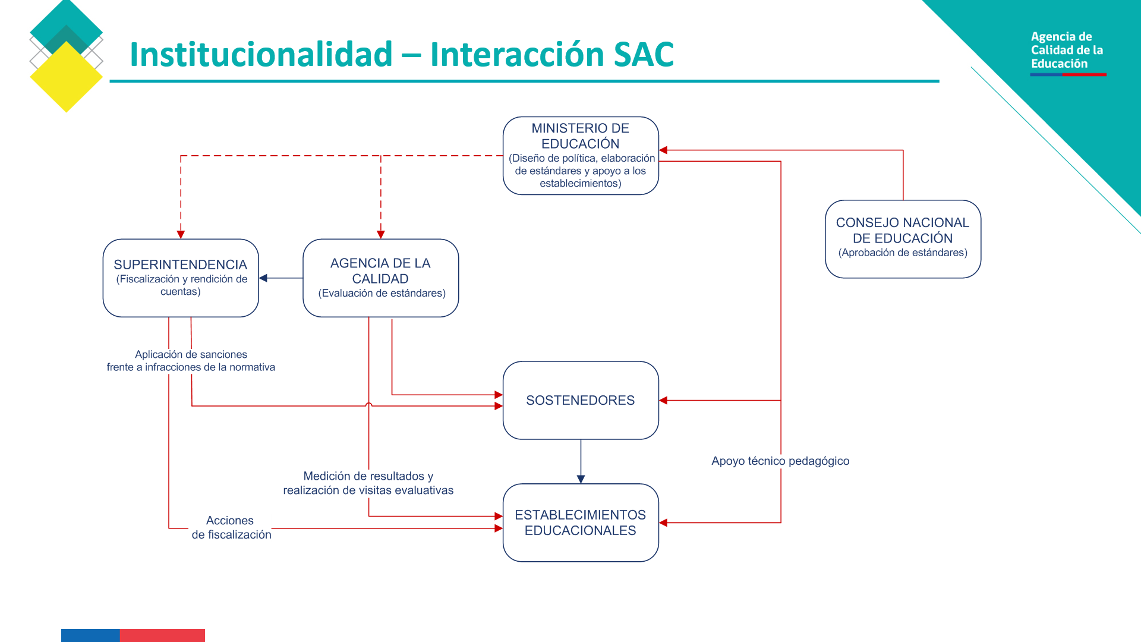

Respecto del funcionamiento del Servicio en sí mismo, dijo que la mayoría de los establecimientos educacionales del país se encuentran en las categorías medio alto, mientras que un importante número de establecimientos lograron salir de la categoría “insuficientes”. En lo que se refiere a Educación Básica, el porcentaje de establecimientos en categoría insuficiente disminuyó del 11% al 8% entre los años 2017 y 2018, lo que se traduce en 186 establecimientos menos en dicha categoría: por su parte, en la Educación Media, dicho porcentaje de “insuficientes” se reduce al 12% en el año 2017 al 8% en el 2018, equivalentes a 108 establecimientos menos en la categoría.

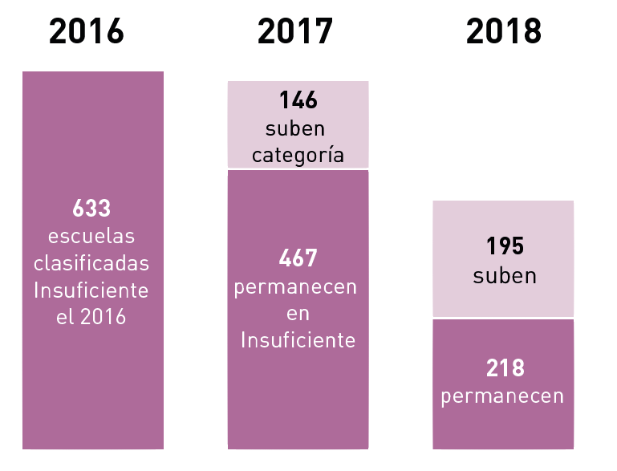

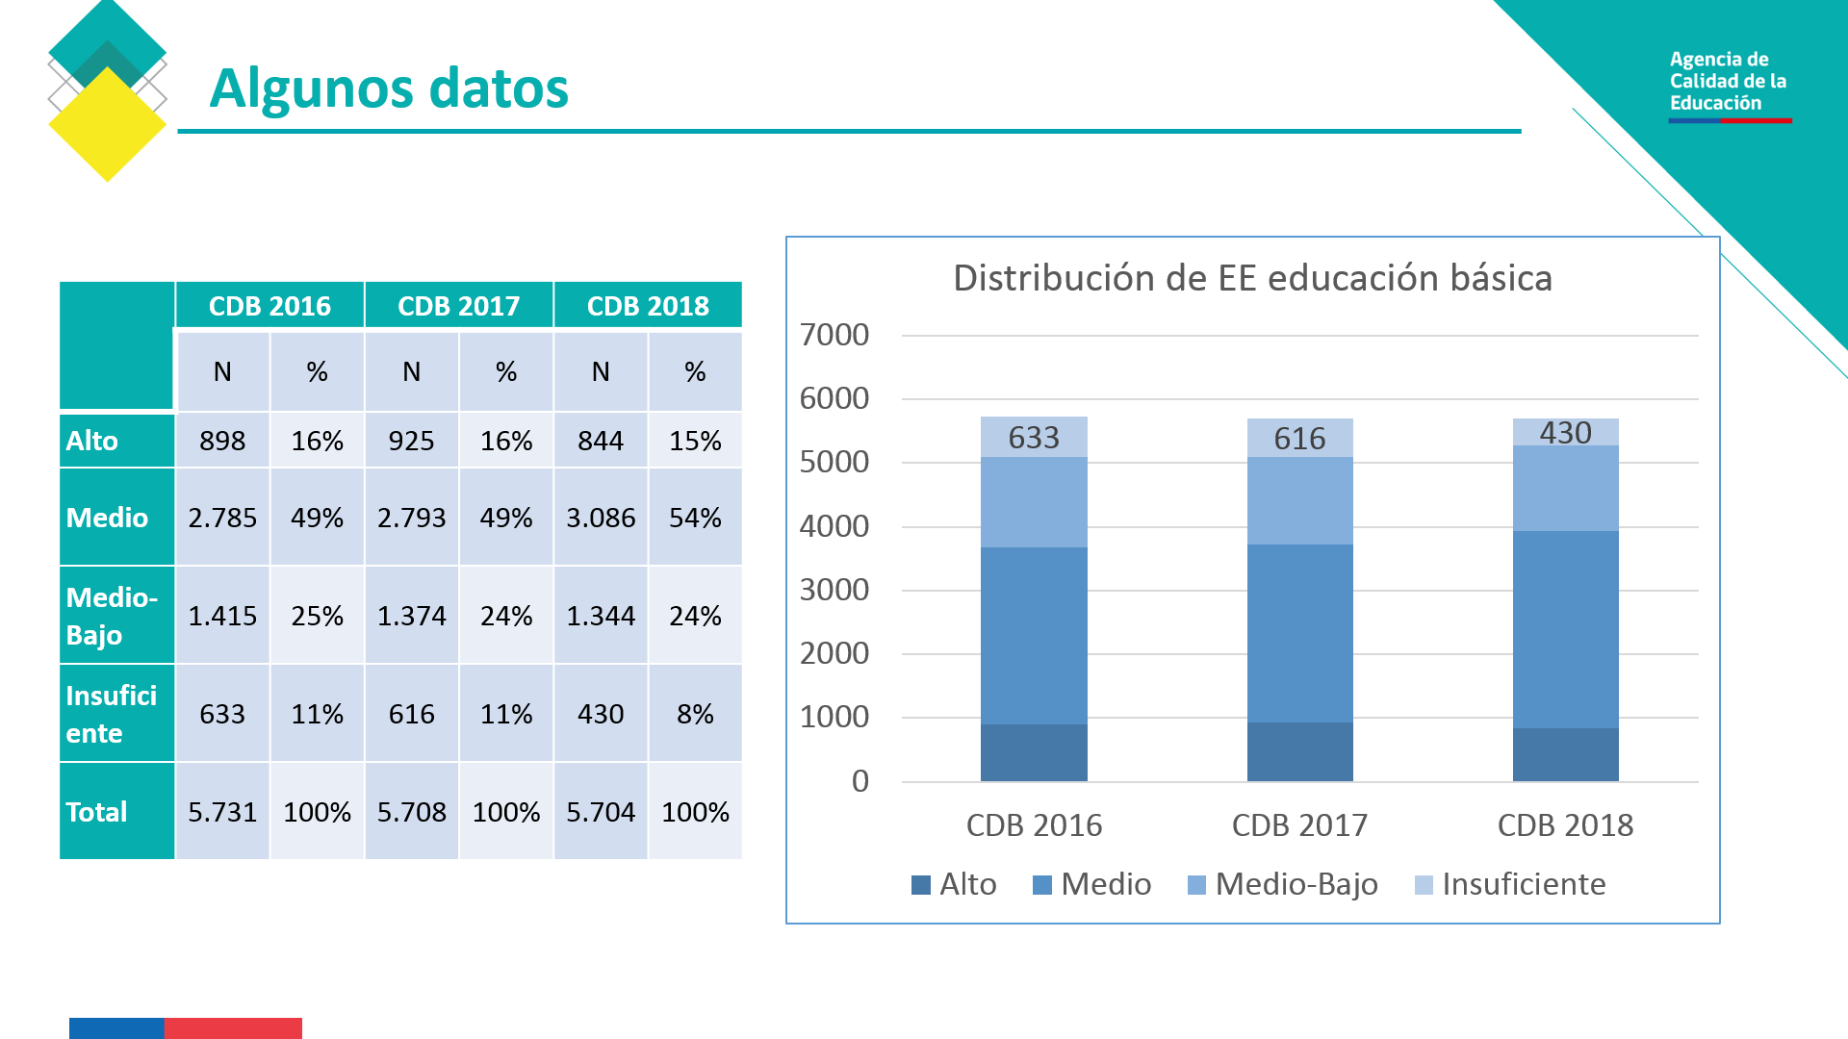

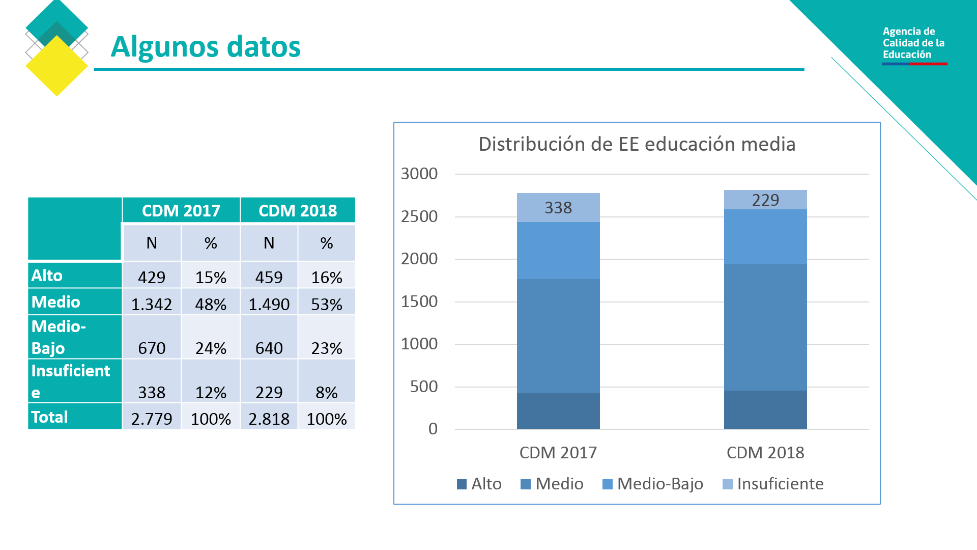

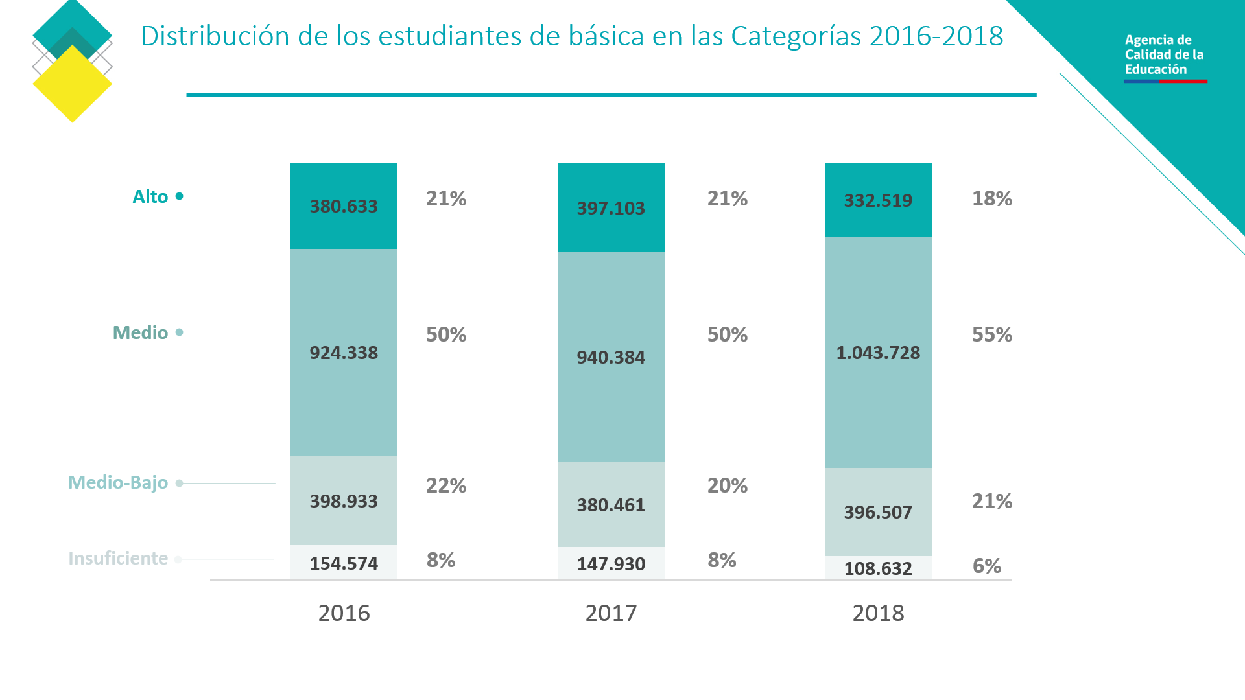
Dijo enseguida que, a la luz de los datos, existen, al menos, dos principios básicos que generan atención y que determinan el centro de la discusión:

Uno) No es aceptable que sea el Estado financie un establecimiento incapaz de asegurar el derecho a la educación de sus estudiantes, aún peor cuando es una situación sostenida en el tiempo.

Dos) El cierre de un colegio representa el fracaso del Sistema Educacional.
Respeto a las eventuales soluciones que pudieren existir, el señor Secretario Ejecutivo dijo que es importante considerar la orientación y el apoyo a los sistemas para que puedan subsistir, fijando el objeto principal en que exista un correcto equilibrio entre la rendición de cuentas y la ayuda entregada. En su opinión, el Gobierno anterior de la ex Presidenta señora Michel Bachelet, retrasó dos años la implementación del Sistema sin el control del Consejo Nacional de Educación; siendo recién en el año 2018 cuando el Ministerio de Educación comenzó con el apoyo focalizado que la ley exige. A este sistema no se le ha permitido funcionar, aseveró.

El proyecto en debate insiste en desactivar un dispositivo sin hacerse cargo de resolver la tensión existente. Esto equivale a perpetuar la inequidad confiando en reformas administrativas. El foco de la discusión se debe poner en cómo sacamos adelante las escuelas de desempeño insuficiente, y no en eliminar consecuencia de ultima ratio que exige la ley.

b. Del Movimiento “Alto al SIMCE”, la señora Paulina Contreras.

Dijo que en el contexto de crisis actual del país, es impostergable escuchar a la ciudadanía que hace años pide un cambio del modelo de mercado en la educación y que ha transformado a la misma desde un bien transable en lugar de un derecho. En ello, la prueba SIMCE juega un rol central, tanto asignándole precio a las escuelas, catalogándolas de buenas o malas, lo que tiene correlato en el financiamiento, el prestigio y los salarios. Las comunidades escolares se encuentran agobiadas por el asedio del Simce y sus trabajadores, junto a estudiantes, apoderados y académicos han levantado sendas críticas al instrumento. Sin embargo, hoy el país está ad portas de ver cómo se cierran automáticamente escuelas debido, principalmente, a sus puntajes en el SIMCE, a pesar de que se conoce que este instrumento tiene serias limitaciones como medición de la calidad de su educación.

Cerrar una escuela no es un asunto baladí, en razón de que afecta a una comunidad completa que se vincula con su territorio a través de ella y que se constituye como in lugar preferente de encuentro; en aquellos territorios que se encuentran en condiciones más difíciles, ya sea porque sus comunidades han sido empobrecidas o porque se encuentran territorialmente aisladas, a menudo la escuela se vuelve el único lugar de encuentro. Son justamente estas escuelas, según dijo, las que corren mayor riesgo de cierre pues, como ha sido ampliamente demostrado hace más de medio siglo, el rendimiento en pruebas estandarizadas está determinado, en su mayoría, por condiciones que exceden el alcance de la escuela. De esta manera, el informe del Tercer Estudio Regional Comparativo, realizado en Latinoamérica señala que “las características de los estudiantes y sus familias tienen una robusta asociación con los logros de aprendizaje (…), el desempeño académico de los estudiantes está influenciado por sus antecedentes escolares, las prácticas educativas en el hogar y las características socioeconómicas, demográficas y culturales de sus familias”. Así, aquellas escuelas, en su mayoría públicas, que reciben a los estudiantes con mayores desventajas comparativas, socioeconómicas, culturales e incluso emocionales, obtendrán menores puntajes en la prueba. Si bien la metodología de ordenación ha intentado disminuir el efecto de estas variables extraescolares, no puede lograrlo por completo.

A este respecto, mencionó tres ejemplos de escuelas que se encuentran amenazadas por el cierre inminente, cuya realidad es similar a la de muchas otras:

Uno) La primera es un colegio que se encuentra desde 1971 en una población de La Florida. Ha sido la cuna de tres generaciones en un territorio con cultura barrial, la comunidad ha enraizado allí sus vínculos. Históricamente, sus estudiantes han vivido en las tres poblaciones más grandes de la comuna. La escuela se encuentra en uno de los sectores más periféricos y abandonados. Como no cuenta con todos los recursos que permitan mejorar su infraestructura, hace más de veinte años no se hacen grandes modificaciones por parte del sostenedor. Su proyecto educativo se centra en el cuidado del medio ambiente y el pensamiento crítico, para lo que su enfoque pedagógico busca desarrollar habilidades múltiples. Además, la escuela cuenta con proyecto de integración escolar, comprometidos con la atención de la diversidad de necesidades y potencialidades de sus estudiantes, que sobrepasan con creces los cupos asignados por curso por la política de inclusión. Esta escuela cuenta con más de una decena de planes y programas para el apoyo escolar en temas como convivencia, inclusión, sexualidad, mejoramiento, educación ambiental y habilidades para la vida, mostrando compromiso con el mejoramiento de su proceso educativo. Aun así, esto no ha sido suficiente para aumentar sus puntajes al nivel que le exige la ley, pues sus prioridades no se encuentran exclusivamente en ello.

Dos) Otra escuela se encuentra en una población de Recoleta en que muchas familias sufren por el hacinamiento, la cesantía y la violencia. Desde que apareció la ordenación de escuelas, ha luchado contra la estigmatización y la amenaza de cierre que ha significado estar en la categoría más baja. A pesar de ello, las familias no han abandonado esta escuela, profesores y estudiantes quieren a su escuela, la consideran buena. La asistencia es excepcionalmente alta, pues para muchos niños es el único lugar donde se sienten acogidos y a salvo, donde encuentran la posibilidad de aprender y ser niños, en un contexto a menudo marcado por la violencia. Los profesores han logrado establecer vínculos con niños desconfiados que llegan a clase angustiados y cansados, gracias a sus excepcionales capacidades pedagógicas. Es un proceso que requiere creatividad, flexibilidad y múltiples estrategias, apoyo externo y sobre todo compromiso y colaboración interna. Gracias a ello han librado una batalla titánica en contra del fracaso escolar y la deserción, que requiere de la construcción minuciosa de una relación pedagógica que, sin embargo, es frágil y puede derrumbarse frente a cualquier perturbación. Cerrar esta escuela implicaría desandar todo este camino recorrido, produciendo un daño irreparable en esta comunidad.

Tres) La tercera escuela se encuentra en la localidad de Playa Ancha, en Valparaíso. Encarna su sello de compromiso con la inclusión uniendo a estudiantes con diferentes formas de discapacidad y estudiantes regulares provenientes de los sectores más marginalizados de la ciudad. Ha duplicado su matrícula en los últimos dos años. En su búsqueda por crear una escuela equitativa, donde todas y todos los estudiantes puedan ser educados a su máximo potencial, los docentes del centro educacional han comenzado un proceso de transformación de sus prácticas evaluativas, alejándose de las evaluaciones tradicionales tipo SIMCE e incorporando escenarios de evaluación formativos y holísticos, desarrollando actividades que promueven con energía que los estudiantes se involucren activamente con su comunidad y su territorio. Por ejemplo, celebrando el cumpleaños de uno de los niños, lo que les exigió elaborar planificaciones y presupuestos, recolectar fondos y realizar compras en los negocios del barrio, para finalmente compartir el fruto de su trabajo en una fiesta donde se celebraron mutuamente. La prueba de matemáticas se convirtió así en un juego. Los profesores se reúnen semanalmente, elaboran criterios con los cuales comprender el progreso de sus estudiantes y estrategias para apoyarles individual y colectivamente. El aumento de la matrícula del último año es en parte el fruto de este trabajo colegiado. Sin embargo, esta escuela podría ser cerrada por el Estado por el sólo “ministerio de la ley”. Los logros y avances de profesores y estudiantes corren el riesgo de ser desperdiciados, las relaciones entre estudiantes muy distintos que han aprendido a convivir, apreciar el aporte único de sus pares diversos, y valorarse mutuamente, quedaría sepultado por una medida burocrática. Por el sólo imperio de una ley que no es capaz de reconocer con seriedad que la mejora va más allá de un número, que los procesos profundos de innovación y cambio requieren más tiempo que el que la política le ha dado a este centro.

Afirmó que las consecuencias negativas que las políticas educativas han asociado a los puntajes de la prueba SIMCE son consideradas injustas por las comunidades, que ven invisibilizados sus enormes esfuerzos por educar en contextos difíciles. Cerrar estas escuelas provocará, en su opinión, un daño enorme a las comunidades en las que se encuentran. En aquellas más pobres, profundizará el sentimiento de abandono por parte del Estado, sumándose a las ocurridas en estos días violencias estructurales que ha llevado a protestas de magnitudes inéditas en el país, profundizando en la implementación de políticas que se traducen en violencia estructural, las mismas que están llevando al país a la profunda crisis en la que se encuentra hoy. Cerrar escuelas, además, atenta contra las demandas de igualdad y dignidad que se han escuchado en las calles en la última década, y con más fuerza desde el 18 de octubre; por otra parte, asociar graves consecuencias como el cierre de escuelas a los puntajes Simce produce distorsiones en el propio instrumento, afectando la validez de sus resultados.

Así, escuelas y sostenedores se ven fuertemente presionados por rendir, lo que se traduce en la adopción de medidas que tengan efectos certeros y rápidos en los puntajes, lo que no necesariamente va acompañado de una mejora sustantiva y profunda en los procesos de aprendizaje. Lejos de instalarse una cultura de mejoramiento continuo, lo que vemos es lo que en otros países se ha denominado una “cultura de la teatralidad”, pues profesores y directivos se encuentran en el escenario de la rendición de cuentas, actuando para un público que les “pone nota”, donde lo importante no son los procesos educativos profundos, sino lo que malamente puede ser visto como un número. Entonces, se producen fenómenos como el estrechamiento curricular, donde la escuela enfoca sus esfuerzos en aquellos subsectores y temas que serán medidos por la prueba, descuidando aquellos que no lo son, jerarquía de primera y segunda categoría. Además, al ser una medición anual, se desincentiva la innovación, porque el costo de innovar pedagógicamente es demasiado alto. Se privilegian entonces estrategias como el entrenamiento para la prueba, ya sea haciendo ensayos de Simce o adaptando las evaluaciones al formato de la prueba; o se sugiere a los estudiantes de bajo rendimiento que no asistan el día de la prueba o abiertamente que busquen otro colegio, que sea “para ellos”, produciendo y sosteniendo la alta segregación de nuestro sistema escolar. En este sentido, mientras se promueve la inclusión con una política, se la desincentiva con otra, pues se aumenta el costo de atender estudiantes con necesidades educativas especiales que, como hemos visto, en ciertas escuelas excede con creces los siete cupos disponibles de acuerdo al decreto 170, y cerrar escuelas producto de sus resultados en la prueba SIMCE supone que la escuela, sus sostenedores y sus profesores son los únicos responsables de su desempeño. No se asume la responsabilidad que el Estado tiene en la educación, particularmente en el desempeño de las escuelas públicas, cuya calidad debería ser asegurada y no simplemente sancionada, eliminando la escuela.

En consecuencia, hizo un llamado a los miembros de esta Comisión y a los parlamentarios en general a evitar a toda costa que se cierren escuelas por los resultados del SIMCE, así como a abrir de forma honesta una discusión que supere el marco de la estandarización educativa que gobierna y afecta negativamente el sistema escolar y educativo en general hace más de treinta años.
c. María Paz Arzola, del Instituto Libertad y Desarrollo.

Dijo que respecto al impacto sobre el desempeño de alumnos que deben ser reubicados tras el cierre de su escuela, la evidencia es mixta. Hay casos en que se encuentran mejoras en su desempeño (Carlson y Lavertu 2015, Brummet 2014, Harris et al. 2019) y casos en que no mejoran sus resultados (Enberg et al. 2012, De la Torre y Gwynne 2009). La principal explicación detrás de estos hallazgos, tiene que ver con la calidad de la escuela a la que se trasladan los alumnos luego del cierre. Cuando el alumno se va a una escuela de mejor calidad, sus resultados mejoran. Esto habla, según dijo, de la importancia del proceso de reubicación de los alumnos tras el cierre. Así como de los incentivos que existan para que la oferta disponible vaya mejorando en el tiempo; que entren nuevas y mejores escuelas al sistema y que los estudiantes tengan acceso a ellas. Asimismo, es importante tener en cuenta la capacidad de las escuelas existentes de recibir nuevos estudiantes en proceso de reubicación. El cierre de escuelas tiene, además, un impacto en aquellos estudiantes que podrían haber ingresado a ellas, pero que tras el cierre no podrán hacerlo. La evidencia encuentra que este efecto es positivo (Kemple 2015).

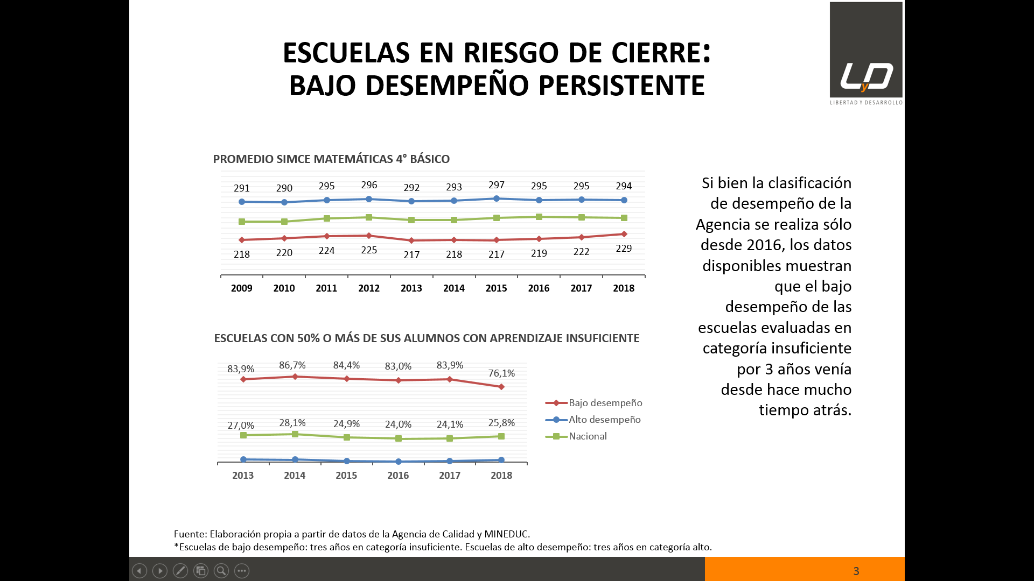

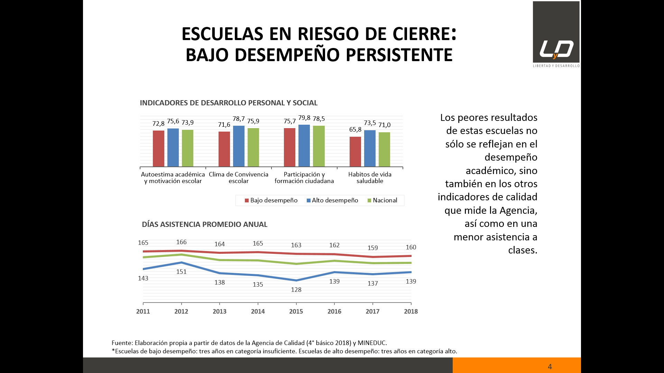

Recordó que es importante que el cierre de escuelas de bajo desempeño en forma reiterada es una fórmula de ultima ratio cuando no se producen avances, en el que es el Sistema de Aseguramiento de la Calidad el que establece la entrega de apoyo previo por parte del Ministerio de Educación y Cultura, de manera de ayudarlos en la implementación de mejoras. Independiente de cuál sea el destino de las escuelas en los próximos años, el apoyo que se les entregue hoy puede tener un impacto positivo en el futuro de cada uno de sus estudiantes.

En definitiva, concluyó que la realidad, al día de hoy es que existen escuelas que llevan no sólo tres, si no muchos años más exhibiendo un desempeño insuficiente, por lo que no se puede seguir haciendo; sí como recientemente se introdujeron exigencias administrativas para la operación de las escuelas, parece razonable mantener también las exigencias relativas a sus resultados educativos. Si bien la iniciativa de ley en discusión busca evitar el cierre, pero no propone mecanismos alternativos que ayuden a revertir el mal desempeño reiterad, ello dejaría al Sistema de Aseguramiento de Calidad incompleto. El cierre de escuelas será un proceso complejo que, por sí solo, no asegura un mejor futuro para los alumnos que deberán ser reubicados.
Ello no significa que deba eliminarse, sino que debe ser motivo de poner todos los esfuerzos en abordar el proceso de manera integral, velando por la correcta reubicación de los alumnos. Con todo, una vez cumplido un ciclo completo del Sistema de Aseguramiento de la Calidad, debiera evaluarse y analizar eventuales mejoras.

d. De Nodo XXI: el Investigador, señor Iván Salinas.

Hizo presente que la ley N° 20.529 fue pionera en situar sanciones a las escuelas basándose en los resultados del SIMCE, pues antes solo se basaba en incentivos (SNED) y rendición de cuentas (SEP). De esta manera, la nueva ley indica la pérdida del reconocimiento ministerial a las escuelas categorizadas cuatro veces en el nivel “insuficiente”, de acuerdo a la ordenación (ranking) de escuelas que elabora la Agencia de la Calidad de la Educación que está normado por el Decreto N° 17 del año 2014, del Ministerio de Educación, cuestión que ha servido como motivo para la publicación de tres ordenaciones y categorizaciones para establecimientos de enseñanza básica correspondientes a los años 2016, 2017, y 2018, y dos para los de enseñanza media, años 2017 y 2018. Estos resultados, según dijo, han arrojado un total de 218 escuelas en riesgo de cierre, 164 son de dependencia municipal, y 54 particular subvencionada. De acuerdo a información de matrícula del año 2018, el cierre afectaría a unos 38.800 estudiantes, 30.000 de los cuales serían estudiantes de establecimientos públicos. Como ejemplo, señaló que lugares, como por ejemplo la Comuna de Tierra Amarilla, la situación puede ser más dramática, toda vez que tiene 5 escuelas, de las cuales cinco no han sido categorizadas y de las cuales cuatro están en riesgo de cierre. Con todo, indicó que el año 2016 hubo 2.671 establecimientos de enseñanza básica sin categorizar; 2.511 en el año 2017 y 2.319 en el año 2018, todos, nuevamente, con carácter municipal.

Los lugares donde esto puede ser más dramático:

1.- La comuna de Tierra Amarilla tiene 10 escuelas, cinco de las cuáles no han sido categorizadas, y de las restantes, 4 están en riesgo de cierre, todas escuelas municipales.
A
2.- Antofagasta, donde de las 35 escuelas públicas, 8 están en riesgo de cierre.

Con todo, en el año 2016 hubo 2.571 establecimientos de enseñanza básica sin categorizar, 2.511 en el año 2017, y 2.319 en el año 2018, la mayoría de carácter municipal.

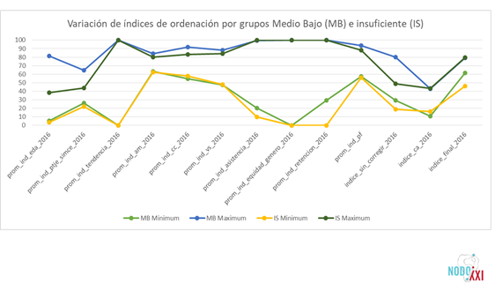

Lego, indicó que, de acuerdo con la evidencia internacional, el efecto de cerrar escuelas como sanción genera el desplazamiento a otras escuelas que, a su turno, pueden ser afectadas en sus propios desempeños; el aumento de la repitencia y abandono escolar; la menor probabilidad de graduación; la dificultada de las escuelas receptoras para responder a dicho desplazamiento, y, finalmente, que los desplazados pueden parar, por falta de opciones cercanas, en oros de bajo desempeño en las mediciones, arriesgando, otro cierre.

En lo que se refiere a la predicción nacional, implicará, en su opinión, un creciente retroceso en a Educación Pública, al ser éstas lasque se encuentran en estos niveles, avanzando con mayor agresividad al proceso privatizador de la educación escolar, perdiendo oferta pública en donde ésta es la única opción.

De acuerdo con los argumentos enunciados, dijo que resulta contradictorio mantener un sistema de rendición de cuentas que establezca el cierre de escuelas, puesto que adolece de mecanismos causales débiles, problemas de dedicación pedagógica y otros de coherencia con otras declaraciones legales. Por ello es que existen sistemas alternativos y evitar el cierre de escuelas, cuestión que constituye un paso mínimo sobre el debate sobre el fortalecimiento de la educación pública. Afirmó que la estandarización educativa es un fenómeno que atenta en contra de la calidad de la educación, puesto que, si el foco es la calidad, debe estudiarse con más energía y calidad de las políticas que la promueven.

e. De Idea País, el Investigador señor Andrés Berg, y la Periodista, señora María Paz Larrondo.

Primeramente, hizo presente que sus comentarios sólo se refieren a los antecedentes y fundamentos del mismo, por lo que el resto de lo antecedentes que acompañará a la Secretaría de la Comisión, que, a su turno, estarán a disposición de los Honorables señoras y señores Senadores.

De acuerdo con lo anterior, se detuvo en los siguientes temas:

Uno) La evidencia que se ha tenido a la vista tanto durante el debate como los fundamentos a que hizo mención tienen un carácter sesgado, por cuanto no existe el grado de consenso académico como al que se ha hace mención.

Dos) Hay que distinguir entre los objetivos que persigue el SIMCE como herramienta de evaluación y el cierre de escuelas como policía pública. Precisó sobre este punto que esa distinción importa para hacerse cargo de lo que pretende la iniciativa en informe. Así, gran parte de los fundamentos del proyecto se dedica a criticar el SIMCE y no de los efectos específicos del cierre de escuelas, y como lo que se pretende modificar es lo último, es extraño, en su opinión la carencia de datos sobre la misma.

Sugirió que en lo que resta del debate necesario contar con un mayor número de datos que permitan evaluar el cierre de colegios como herramienta y su relación la evaluación del SIMCE, particularmente en lo que dice relación con la vinculación del factor “colegios vulnerables” versus” los que no lo son. Ambos presupuestos, según dijo, constituyen una simplificación de la realidad, o que bastan los incentivos por medio de la realización de por medio de pruebas estandarizadas o que el desempeño escolar se juega en el nivel social socioeconómico. Afortunadamente la ley no considera solamente al SIMCE y corrige de acuerdo a las características de los alumnos y considera, además, otros indicadores de la calidad.

De acuerdo con lo expuesto, no se quiere afirmar que el cierre temporal de escuelas esté exento de problemas, por lo que sugirió lo siguiente:

Uno) Considerar con mayor especificad la herramienta de los potenciales cierres de escuelas.

Dos) Evaluar caso a caso las condiciones externas.

Tres) Recursos disponibles para los efectos deseados.

Cuatro) Potenciar la oferta pública y privada de mejor calidad.

Cinco) Reforzar las políticas de convivencia escolar en los establecimientos que acojan a los colegios que se cierren.

Seis) Establecer procesos de seguimiento y atención especial para los afectados por la deserción y sus familias.

f. Del Centro de Educación Inclusiva, la señora Verónica López.

Señaló que con datos recopilados entre los años 2016-2019 existen 218 escuelas calificadas como insuficientes en educación básica y 195 en media.

De acuerdo con los resultados, las 218 escuelas básicas en riesgo de cierres (que en rigor hoy son 36) se caracterizan por ser municipales (75%); urbanas (96%) que atienden a los sectores más pobres (medio en un 56%; bajo en un 28%, lo que se traduce en un 84% total); migrantes (89%) y pertenecientes a los pueblos originarios (84%). Todas están ubicadas en sectores donde la mayor oferta disponible es de establecimientos particular-subvencionados (60%). De las 195 escuelas medias en situación de riesgo, están tienen los siguientes rasgos comunes: corresponden a escuelas municipales (61%); urbanas (98%); inmigrantes 94% y pertenecientes a pueblos originarios (86%). Todos ubicados en sector donde la mayor oferta disponible es de establecimientos particulares subvencionados (55%).

Indicó que las implicancias sociales del cierre de escuelas se traducen en que son establecimientos que son valoradas por los miembros de la comunidad como un lugar de encuentro y articulación colectiva que permite la construcción de identidad territorial, en que la experiencia de lo común no es necesariamente transferible a otra escuela, por lo que el acceso a otros establecimientos no necesariamente asegura la calidad de los aprendizajes e implica de todos modos la pérdida del capital social acumulado en la escuela de origen.

En razón de lo anterior, discusión en torno a al cierre de escuelas y la rendición de cuentas constituye una amenaza que no sirve para potenciar procesos de mejora integral en los establecimientos, sino que favorece prácticas de entrenamiento y demostración para responder a los estándares. La responsabilidad del Estado consiste, entonces, en redefinir ese apoyo y evaluar el impacto del Programa Escuelas Arriba y la sostenibilidad de la mejora en el tiempo. Además, según dijo, el cierre de escuelas atenta en contra del principio de inclusión del Sistema Educativo, pues coloca en riesgo las trayectorias educativas y debilita la cohesión social de las escuelas y, con ello, el potencial transformador de la escuela como herramienta de la transformación social articuladora del tejido social.

Sugirió, finalmente, trabajar en los siguientes ejes de política pública:

Uno) Mantener un sistema de información que permita dirigir apoyos focalizados.

Dos) Potenciar sistemas de apoyo focalizado a escuelas de bajo rendimiento.

Tres) Transparentar el cálculo específico anual de las categorías de empleo.
Cuatro) Suprimir las políticas de cierra de escuelas.

g. Del Colegio de Profesores, señor Mario Aguilera.

Cuestionó la ley vigente en relación al cierre de escuelas, toda vez que, en su opinión, adolece de falencias de las cuales el Estado no se ha hecho cargo desde su implementación por los siguientes motivos:

Uno) El proyecto debe aprobarse, en razón de que se trata de una medida que causa daño y que su derogación repararía, de manera parcial, la situación que se provoca.

Sobre este punto, hizo presente que la categorización de escuelas se basa en una ponderación de diversos factores en que prima es el del rendimiento en la prueba SIMCE (67%), y, como se sabe, esta es una medición que ha sido cuestionada por diversas razones técnicas sociales y pedagógicas a las que se ha hecho alusión y que se contienen en la presentación que acompañó a la Secretaría de la Comisión. La prueba no sirve para los fines que persigue.

El carácter estandarizado censal no considera las particularidades de cada realidad educativa ni la pertenencia de los mismos, confundiendo evaluación con medición; sostiene una separación estructural de aprendizaje y formación; sitúa el juicio solamente en el resultado, excluyendo del juicio evaluativo el proceso (el que es relevante en materia pedagógica); no constituye una herramienta para retroalimentar el proceso pedagógico de acuerdo con la naturaleza de la información que se entrega por estudiante ni en el tiempo que podría utilizarse por los profesores; refuerza la elaboración de rankings, y finalmente, construye un ordenamiento del mercado educativo sin criterios pedagógicos.

Dos) Hizo un llamado, por la razón expuesta en el N° 1), que la tramitación del mismo tenga una tramitación rápida en el Congreso Nacional, porque la situación que implica su funcionamiento en el sistema escolar es, según dijo, extremadamente dañina para los alumnos y sus entornos.

De esta manera, el cierre de una escuela es una amenaza constante que, en vez de ayudar a los comunidades educativas, las perjudica en su funcionamiento.

- - -

Cabe hacer presente que, una vez escuchadas las exposiciones precedentemente transcritas, y en atención a que el proyecto de ley, por estar compuesto por un artículo único, está en discusión en general y en particular en este trámite de primer informe, la unanimidad de los miembros presentes de la Comisión, Honorables Senadoras señora Provoste y Von Baer y señores García Ruminot y Latorre, acordó abrir un plazo para presentar indicaciones hasta el día lunes 13 de enero de 2020, a las 12:00 horas, en la Secretaría de la Comisión.

Sobre el particular, cabe consignar que solamente, y con anterioridad al acuerdo transcrito anteriormente referido al plazo de indicaciones, y dado el carácter de este primer informe, los Honorables Senadores señora Provoste y señor Latorre, presentaron una indicación, cuyo contenido se describe más adelante.

- - -

Previo a la votación en general de este iniciativa legal, la Honorable Senadora señora Von Baer solicitó conocer la opinión de la Secretaría de la Comisión respecto del carácter normativo de la misma, es decir, el quórum de aprobación requerido, dado que, en su concepto, el proyecto de ley dice relación con los requisitos que deben cumplirse para mantener o, en su caso, perder el reconocimiento oficial del Estado, materia que, de conformidad a lo dispuesto en número 11 del artículo 19 de la Constitución Política de la República debe ser regulado por una ley orgánica constitucional.

La Secretaría de la Comisión fue de opinión, sin perjuicio de la resolución final que debe adoptar el presidente de la Comisión o ella en su seno, que el artículo único del proyecto de ley que modifica el artículo 31 de la ley 20.529, que crea el sistema nacional de aseguramiento de la calidad de la educación parvularia, básica y media y su fiscalización, eliminado la perdida de reconocimiento oficial para aquellos colegios que después de 4 años mantengan la categorización de desempeño insuficiente, tiene el carácter de norma orgánica constitucional, toda vez que dice relación con los requisitos para obtener y mantener el reconocimiento oficial del Estado a un establecimiento educacional.

En efecto, argumentó que de conformidad a lo dispuesto en la letra f) del artículo 46 de la Ley General de Educación, disposición que enumera los requisitos para obtener y mantener el referido reconocimiento, dicho literal establece como condición para aquello que los establecimientos deben comprometerse a cumplir con los estándares nacionales de aprendizaje de conformidad a los instrumentos que la ley establezca para tales efectos, los que se refieren, precisamente, a dichos estándares.

Es decir, haciendo la relación con la norma constitucional del numeral 11 del artículo 19, ya citada, las normas que aborden materias referidas a dicho reconocimiento, ya sea estén contenidas en la ley general de educación o en otras regulaciones, como es el caso del proyecto de ley en informe, tienen el carácter normativo indicado y por lo tanto deben ser aprobadas con el quórum de las cuatro séptimas partes de los senadores y diputados en ejercicio.

Se hizo presente por la Secretaria, para concluir, que, desde el punto de vista formal, el artículo 31 de la ley N° 20.529, precedentemente aludida, que es el que se modifica por este proyecto de ley, no fue objeto de control por parte del Tribunal Constitucional ya que el Congreso Nacional estimó, en ese momento, año 2011, que no poseía el referido carácter normativo.

A continuación, la Honorable Senadora señora Provoste solicitó poner en votación el carácter normativo con el cual debía ser votado este proyecto de ley y sus normas integrantes.

- Efectuada la referida votación, la mayoría de los integrantes de la Comisión, compuesta por los Honorables Senadores señora Provoste y señores Latorre y Quintana, acordó que el proyecto de ley posee el carácter de norma simple. La minoría, compuesta por los Honorables Senadores señora Von Baer y señor García, fue de opinión que el proyecto de ley tiene el carácter supramayoritario al que varias veces se ha hecho mención.

Al fundamentar su voto, la Honorable Senadora señora Provoste, señaló que este debate es importante en razón de que permite, dentro de otros motivos, explicar la importancia que reviste el cambio de la Constitución Política de la República vigente y la relación que tienen sus disposiciones con la vida diaria de todas las personas, lo que contrasta con lo que muchos han señalado en cuanto a que enmendar la Carta Fundamental no solucionará los problemas que aquejan a los ciudadanos. Como ejemplo de esta afirmación, dio cuenta de la situación que afecta al Colegio Las Brisas de Copiapó, y la inminente amenaza de cierre que le afecta por la categorización que ha obtenido. Ello, como se puede ver, no escapa de cuestiones de índole constitucional, toda vez que a partir de dicha regulación, se determina el marco normativo legal vigente y que se puede o no hacer en este tipo de asuntos.

Por su parte, el Honorable Senador señor Quintana expresó que su voto se funda en que no existe forma de que la propuesta se vincule con los estándares de aprendizaje y por lo tanto con un carácter normativo orgánico constitucional. Es el cierre de escuelas el que sí debiera implicar una transgresión al derecho que se reconoce en la Constitución, cuestión que es la que se debate, esto es, si se garantiza o no el derecho a la educación como una garantía fundamental.

Así mismo, hizo mención que el artículo 31 de la ley vigente, no fue aprobado con el referido carácter normativo, por lo que este proyecto de ley que enmienda aquel precepto, tampoco debe serlo, según los prevé el inciso segundo del artículo 66 de la Constitución Política de la República.

Por su parte, la Honorable Senadora señora Von Baer, dijo que, de acuerdo a los prescrito en el artículo 19 N° 11 de la Constitución Política de la República, será una norma carácter orgánico constitucional la que establecerá los requisitos mínimos que deberán exigirse en cada uno de los niveles de enseñanza básica, señalando las normas objetivas para generar al Estado velar por su cumplimiento. Dicha ley, del mismo modo, establecerá los requisitos para el reconocimiento oficial de cada uno de los establecimientos educacionales de todo nivel.

El proyecto de ley en informe, añadió, desvirtúa el cumplimiento de un requisito mínimo para contar con el reconocimiento oficial del Estado para un establecimiento, por lo que es evidente que, conforme aquella disposición, esta iniciativa legal debiera ser considerado como norma de carácter orgánica constitucional.

- A continuación, el señor presidente declaró cerrado el debate en general, procediendo a la votación, resultando aprobado por mayoría de votos. Se pronunciaron por la afirmativa los Honorables Senadores señora Provoste y señores Latorre y Quintana. Votaron en contra los Honorables los Honorables Senadores señora Von Baer y García Ruminot.

Al fundamentar su voto, la Honorable Senadora señora Provoste dijo que la amenaza que constituye el cierre de un establecimiento no sirve para potenciar los procesos de mejoras integrales de las escuelas. Cuando se tiene la oportunidad de escuchar el drama y se conoce la realidad de que no se ha podido sortear con éxito las pruebas estandarizadas sin perjuicio del esfuerzo que se realiza para ello, más allá de que sea municipal o particular subvencionado, hay un elemento que hay que valorar respecto del rol que cumplen las familias. Para el caso de una comunidad de colegios como el de Las Brisas en Copiapó resulta evidente, en su opinión, que es importante la responsabilidad del Estado para mejorar sosteniblemente en el tiempo la capacidad de aprendizaje para que las escuelas estén en estado de cierre. Recordó, a propósito de lo anterior, que solicitó por oficio al Ejecutivo la información respecto de los Programas de Apoyo de la Agencia y del Ministerio a dichos establecimientos, las cuales no han sido acompañadas, razones por las cuales es esperable encontrarse con escenarios de abandono total por parte del Estado respecto de iniciativas que permitan mejorar y potenciar los aprendizajes de los estudiantes. Por el contrario, lo que se genera es un sistema de adiestramiento para que los estudiantes rindan adecuadamente las pruebas estandarizadas del SIMCE que permitan una categoría superior.

Tras los aluviones en Copiapó en el año 2015, en diversos sectores de la zona se produjeron fugas de emanaciones de ácido arídico sulfurosos, situación que obligó a las escuelas a desplegar acciones para proteger la vida de los estudiantes, consistentes que en los casos en que subían las emanaciones se evacuaba el establecimiento. De esta forma, cuando se llevó adelante la Prueba de Calidad de Medición de la Calidad de los Alumnos de 4° año básico, todos evacuaron y a los únicos que no dejaron salir fue estos últimos, en razón de que lo más relevante es que ellos tenían que rendir dicho examen estandarizado, porque si repetía los malos resultados se cerraba la escuela con el riesgo que ello implica. En razón de lo anterior, algunos niños se desmayaron y otros con graves problemas de salud en el momento, cuestión que deja en evidencia que se han alterado las prioridades del sistema educativo.

Solicitó que el Ejecutivo, antes de la votación en particular, de lectura a las normas que se refieren a esta materia, en especial a lo que se refiere a la existencia de colegios en sectores aledaños.

Por su parte, el Honorable Senador señor Latorre votó a favor considerando que el cierre de una escuela es un fracaso del Estado y por ello de la sociedad que debería garantizar educación de calidad para todos los estudiantes, en especial tomando en cuenta el hecho de que un establecimiento permanezca un tiempo más que razonable en una situación crítica, más allá de los resultados de las pruebas estandarizadas, que es una falla estructural que es responsabilidad de quienes tienen la responsabilidad de acompañar, supervisar y generar intervenciones efectivas para la mejorar los aprendizajes y la calidad de la educación. Existe, luego, un problema del cual hay que hacerse cargo de manera previa, sin que ello sea, como se dijo, una amenaza para las comunidades escolares.

Enseguida, el Honorable Senador señor Quintana expresó que el cierre de los establecimientos constitucionales es equivalente al cierre de un hospital, en razón de que se deja sin alternativa a sus usuarios en cumplimiento de una garantía fundamental, al igual como es la salud. En lo que se refiere a esta comparación, dijo que es el Estado, más cuando se trata de recursos públicos involucrados, el que tiene el deber de fortalecer y evitar que un establecimiento siga en una categoría insuficiente.

El Honorable Senador señor García Ruminot hizo alusión a la situación que ocurre con los dos colegios de la Región de la Araucanía que están en situación de cierre y que, por lo tanto, enfrentan una posibilidad de cierre. Recordó que son establecimientos que llevan varios años en calidad de insuficientes en el 100% de sus alumnos, por que la pregunta que hay que hacerse en cuanto establecer soluciones a futuro es si acaso un colegio que persiste en calidad de insuficiente en materias como matemáticas y lenguaje, en que sus alumnos siquiera son capaces de lograr el mínimo de lo requerido, si acaso el colegio cumple el rol para el cual fue creado. Por esa razón es que está en contra de la idea de legislar, puesto que el cierre del establecimiento tiene que materializarse cuando persiste una educación que no cumple con estándares mínimos de calidad.

Finalmente, en esta parte, la Honorable Senadora señora Von Baer señaló que lo que se vota es la supresión de la última parte del artículo 31 de la ley vigente, que prescribe que, si luego de 4 años contados desde la comunicación que se hiciera al colegio respecto de que el establecimiento educacional no está cumpliendo con los mínimos estándares de aprendizaje, efectivamente se trata sobre un tema relacionado con la calidad de la educación, esto es, de estándares mínimos de aprendizaje. Además, de que el colegio del que se trate está en una categoría calificada como de desempeño insuficiente por un plazo de 4 años como se ha hecho mención, casó único que, además de incumplir con el requisito de no contar con otra en el territorio, podrá ser cerrada. Por ello que la pregunta que surge es el valor de que los estudiantes aprendan de manera efectiva para que puedan contar con oportunidades en su vida y así cumplir con sus sueños.

DISCUSIÓN EN PARTICULAR

El texto aprobado en general por la Comisión de Educación y Cultura del Senado es el siguiente:

“PROYECTO DE LEY

“Artículo único.- Modifíquese la ley N° 20.529 que crea el sistema nacional de aseguramiento de la calidad de la educación parvularia, básica y media y su fiscalización, en el siguiente sentido:

1. Suprímase, en el artículo 31, la frase "Con el solo mérito del certificado el establecimiento educacional perderá, de pleno derecho, el reconocimiento oficial al término del respectivo año escolar.".

Los Honorables Senadores señora Provoste y señor Latorre, formularon una indicación para agregar otras enmiendas en esta materia, referidas a los artículos 28 y 30.

El artículo 28 dispone que “la Agencia informará a los padres y apoderados y al Consejo Escolar cada vez que el establecimiento al que envían a sus hijos o pupilos sea ordenado en la categoría de Desempeño Insuficiente.”.

Por su parte, el artículo 30 señala que “En el caso de aquellos establecimientos educacionales que no exhiban una mejora significativa luego de tres años de haber sido ordenados como de Desempeño Insuficiente, la Agencia deberá informar a los padres y apoderados de dichos establecimientos educacionales sobre la situación en que éstos se encuentran.”.

Agrega que “la comunicación a que alude el inciso anterior se enviará por carta certificada o por cualquier otro medio que el Ministerio de Educación determine, siempre que se cumpla con el objeto de informar directamente a cada uno de los apoderados y familias del establecimiento y contendrá información relevante sobre los treinta establecimientos educacionales más cercanos que estén ordenados en categorías superiores.”.

Finalmente, dispone que “se les otorgarán facilidades de transporte para que los alumnos accedan a establecimientos educacionales que estén ordenados en categorías superiores. El Ministerio de Educación deberá dictar un decreto supremo, suscrito además por el Ministro de Hacienda, que regule esta materia.”.

Las enmiendas planteadas son las siguientes:

a. Sustitúyese, en el artículo 28 la frase “cada vez que el establecimiento al al que envíen a sus hijos o pupilos sea ordenado en la categoría de Desempeño Insuficiente” por “la categoría de ordenación del establecimiento al que envían sus hijos o pupilos”.

b. Modifícase en el artículo 30 en el siguiente sentido: suprimir, la frase “luego de tres años de haber sido ordenados como de Desempeño Insuficiente.”.

c.- Suprimir el inciso segundo del artículo 30.

d. Suprimir la frase “Asimismo, se les otorgarán facilidades de transporte para que los alumnos accedan a establecimientos educacionales que estén ordenados en categorías superiores.”.

El Honorable Senador señor García Ruminot hizo presente que artículo 31 de la ley vigente señala que “si después de cuatro años, contados desde la comunicación señalada en el artículo 28, y con excepción de lo previsto en el inciso segundo del artículo 29, el establecimiento educacional se mantiene, considerando como único factor el grado de cumplimiento de los estándares de aprendizaje, en la categoría de Desempeño Insuficiente, la Agencia, dentro del primer semestre, certificará dicha circunstancia. Con el solo mérito del certificado el establecimiento educacional perderá, de pleno derecho, el reconocimiento oficial al término del respectivo año escolar.”

En su opinión, en relación con las exposiciones que se tuvo a la vista, para el caso de que se trate de una única escuela en un determinado territorio esta situación no ocurriría, por lo que consultó al Ejecutivo cuáles son esas “otras consideraciones” que se tienen en cuenta cuando se resuelve el cierre de una escuela.

Sobre este tema y antes de la votación en particular, el señor Raúl Figueroa, Subsecretario de Educación, explicó que la regla general en materia de la pérdida del Reconocimiento Oficial (RO) lo que ocurre específicamente desde el punto de vista jurídico más que el cierre de la misma, por lo que el establecimiento podría seguir operando sin tener la capacidad de entregar licencia de enseñanza básica ni media, así como tampoco acceder a la subvención. Recordó que esta regla opera para todo el sistema escolar, tanto subvencionado como particular pagado. De esta manera, luego de cuatro disposiciones que lo califiquen de insuficiente la Agencia certifica el hecho y, de pleno derecho, se pierde el RO por la Escuela. Existen, de todas formas, algunas excepciones que fija la ley y que son las siguientes:

Uno) La que dice relación con las mejoras significativas en el caso de las escuelas que pierden el RO, a la que se le entrega un año más de apoyo. Esas mejoras se acreditan por la identificación ya no de las categorías, sino a que dentro de la escuela un porcentaje de alumnos ha alcanzado mejoras en ciertos niveles de aprendizaje, esto es, si la escuela, que sigue siendo insuficiente, demuestra que hay mejoras en elementos específicos de un número de alumnos medidos sobre la base de estándares de aprendizaje.

Dos) En el evento de que ocurridos estos hechos (4 años calificados como de bajo rendimiento), pero que no exista oferta disponible en el territorio donde el establecimiento se encuentra, la escuela no se cierra y se toman medidas al interior de la escuela para los efectos para que sin contar con el RO se potencien las posibilidades de mejoras, que dicen relación con en la reestructuración de los equipos directivos y docentes.

Previo a la votación de las indicaciones, la Honorable Senadora señor Von Baer consultó a la Secretaría de la Comisión acerca de la admisibilidad de las indicaciones, dado que, en su opinión, no dicen relación con la idea matriz de la iniciativa. Agregó sobre este tema, que también hay que considerar la libertad de los padres para la elección del colegio en que llevarán adelante su proceso educativo, razón por la cual deben contar con toda la información pertinente. Los padres deben contar con toda la información pertinente, puesto que, de otro modo, sí se vulnera una garantía constitucional.

La Secretaría de la Comisión fue de opinión que el contenido de las mismas, independiente de lo que resuelva la Comisión de acuerdo con sus facultades reglamentarias y constitucionales, tanto por la denominación del proyecto así como por su contenido - el proyecto en debate sólo tiene por objeto regular los relativo al cierre de las escuelas (o pérdida de su Reconocimiento Oficial) cuando haya sido calificado de insuficiente por la Agencia de la Calidad de la Educación - se refieren a materias no contenidas en la idea matriz de la iniciativa. En atención a lo anterior, debe ser declarada inadmisible.

En relación con este aspecto, el Subsecretario de Educación, señor Raúl Figueroa, compartió el criterio de que la indicación y las modificaciones sugeridas en ellas está fuera de la idea matriz del proyecto, por lo que desde el punto de vista del Ejecutivo no deben ser consideradas por la Comisión, o a su turno, declaradas inadmisibles.

A propósito del fondo de la iniciativa, hizo presente que existen algunas inconsistencias respecto de lo que establece el contenido de las indicaciones y del proyecto en debate, generando una distorsión a una política de información que de acuerdo con el Ejecutivo ha funcionado de buena manera. Así, las frases que se quieren suprimir por las propuestas de enmiendas apuntan a potenciar la entrega de información las comunidades en un momento de funcionamiento especial de la vida de un establecimiento, como es el caso de estar varios años consecutivos considerados en la categoría de insuficientes. Luego, son otros artículos del texto (18, inciso cuarto, y 20) los que señalan la obligación permanente de la Agencia de informar a los padres y apoderados respecto de la categoría de desempeño, por lo que, en caso de aprobarse la indicación, sería una redundancia respecto de lo que ya establece la ley.

Sin perjuicio de la explicación contenida en el párrafo precedente, la Honorable Senadora señora Provoste solicitó colocar en votación la admisibilidad de las indicaciones, puesto que, a su juicio, caben en la idea matriz del proyecto por tratar sobre la materia que éste pretende regular.

- Puesta en votación la admisibilidad de las indicaciones, está fue aprobada por mayoría de votos. Por la afirmativa se pronunciaron los Honorables Senadores señora Provoste y señores Latorre y Quintana. Votaron en contra los Honorables Senadores señora Von Baer y señor Latorre.

Al fundamentar su voto en favor de la admisibilidad de las indicaciones, la Honorable Senadora señora Provoste dijo que la indicación persigue entregar mayor información a los padres y apoderados, facultades con las cuales cuenta la Agencia al día de hoy.

Al fundamentar su rechazo, la Honorable Senadora señora Von Baer, expresó que más allá de estar a favor o no de una propuesta de modificación a una iniciativa de ley, hay que cumplir las reglas que rigen el procedimiento legislativo, dentro de las cuales está el concepto de idea matriz. En caso de que se vulneren estas y otras normas del procedimiento, en su opinión, mal puede considerarse en su conjunto puesto que se disgrega el objetivo en general.

En su opinión, la indicación que se formuló al proyecto y su contenido dicen relación, solamente, con la manera de informar respecto de las categorías de desempeño y al transporte escolar para que los niños puedan acceder a colegios que están en categorías superiores, lo que, ciertamente, no tiene relación con el cierre de colegios o la perdida del reconocimiento oficial, y por lo tanto, con la referida idea matriz de esta iniciativa legal.

- - -

Declarada su admisibilidad, el Honorable Senador señor García Ruminot sugirió, en relación con los argumentos enunciados respecto del debate producido, que las distintas propuestas que contempla la indicación de los Honorables Senadores señora Provoste y señor Latorre, se considere en una sola votación, propuesta que fue acogida por la Comisión.

- En razón de lo anterior y puesta en votación la indicación N° 1, fue aprobada, en todos sus literales, y sin enmiendas, por mayoría de votos. Votaron por la afirmativa los Honorables Senadores señora Provoste y señores Latorre y Quintana. Se pronunciaron en contra los Honorables Senadores señora Von Baer y señor García Ruminot.

- - -

MODIFICACIONES

De conformidad a lo acordado precedentemente, la Comisión efectuó las siguientes enmiendas al proyecto aprobado en general, y que corresponde al texto propuesto:

- Reemplazar el artículo único propuesto por el siguiente:

“Artículo único.- Introdúcense las siguientes modificaciones a la ley N° 20.529 que crea el sistema nacional de aseguramiento de la calidad de la educación parvularia, básica y media y su fiscalización, en el siguiente sentido:

1.- Sustitúyase, en el artículo 28 la frase “cada vez que el establecimiento al que envían a sus hijos o pupilos sea ordenado en la categoría de Desempeño Insuficiente” por “la categoría de ordenación del establecimiento al que envían a sus hijos o pupilos ”.

2.- Efectúanse las siguientes enmiendas al artículo 30:

a) Suprímase, en el inciso primero, la frase “luego de tres años de haber sido ordenados como de Desempeño Insuficiente”.

b) Eliminase el inciso segundo.

c) Suprímase, en el inciso tercero, la frase “Asimismo, se les otorgarán facilidades de transporte para que los alumnos accedan a establecimientos educacionales que estén ordenados en categorías superiores.”

3. Suprímase, en el artículo 31, la frase "Con el solo mérito del certificado el establecimiento educacional perderá, de pleno derecho, el reconocimiento oficial al término del respectivo año escolar."

(aprobada por mayoría 3x2)
- - -

TEXTO APROBADO POR LA COMISIÓN

De conformidad a los acuerdos anteriores, la Comisión de Educación y Cultura propone aprobar en general y en particular el siguiente proyecto de ley:

Artículo único.- Introdúcense las siguientes modificaciones a la ley N° 20.529 que crea el sistema nacional de aseguramiento de la calidad de la educación parvularia, básica y media y su fiscalización, en el siguiente sentido:

1.- Sustitúyase, en el artículo 28 la frase “cada vez que el establecimiento al que envían a sus hijos o pupilos sea ordenado en la categoría de Desempeño Insuficiente” por “la categoría de ordenación del establecimiento al que envían a sus hijos o pupilos ”.

2.- Efectúanse las siguientes enmiendas al artículo 30:

a) Suprímase, en el inciso primero, la frase “luego de tres años de haber sido ordenados como de Desempeño Insuficiente”.

b) Eliminase el inciso segundo.

c) Suprímase, en el inciso tercero, la frase “Asimismo, se les otorgarán facilidades de transporte para que los alumnos accedan a establecimientos educacionales que estén ordenados en categorías superiores.”

3. Suprímase, en el artículo 31, la frase "Con el solo mérito del certificado el establecimiento educacional perderá, de pleno derecho, el reconocimiento oficial al término del respectivo año escolar."

- - -

Tratado y acordado en sesiones celebradas los días 15 de octubre y 27 de noviembre de 2019, y 7 y 14 de enero de 2020, con asistencia de los Honorables Senadores señor Juan Ignacio Latorre Riveros (Presidente), señoras Yasna Provoste Campillay y Ena Von Baer Jahn y señores Jose García Ruminot y Jaime Quintana Leal.

Sala de la Comisión, a 20 de enero de 2020.

Francisco Javier Vives D.
Secretario de la Comisión.
RESUMEN EJECUTIVO

INFORME DE LA COMISIÓN DE EDUCACIÓN Y CULTURA RECAÍDO EN EL PROYECTO DE LEY, EN PRIMER TRÁMITE CONSTITUCIONAL, QUE EVITA EL CIERRE DE ESCUELAS POR HABER SIDO CATEGORIZADAS POR LA AGENCIA DE CALIDAD DE LA EDUCACIÓN EN NIVEL "INSUFICIENTE".

BOLETÍN Nº 12.980-04.
- - -

I. OBJETIVO: La iniciativa legal en informe tiene como objetivo evitar el cierre de escuelas por haber sido categorizadas por la Agencia de Calidad en nivel de " desempeño insuficiente" y, en complemento de aquello, se regula el contenido de la información que debe darse a los padres y apoderados respecto de la categorización del respectivo establecimiento.

II. ACUERDOS:

Aprobado en general mayoría de votos (3x2)
En particular,
Indicación N° 1.
Letra a). Aprobada. Mayoría de votos. 3x2.
Letra b). Aprobada. Mayoría de votos. 3x2.
Letra c). Aprobada. Mayoría de votos. 3x2.

III. ESTRUCTURA DEL PROYECTO APROBADO POR LA COMISIÓN:

IV. NORMAS DE QUÓRUM ESPECIAL: no tiene.

V. URGENCIA: no tiene.

VI. ORIGEN INICIATIVA: moción de los Honorables señores Senadores señora Provoste y señores Latorre, Montes y Quintana.

VII TRÁMITE CONSTITUCIONAL: primero.

VIII. INICIO TRAMITACIÓN EN EL SENADO: 8 de octubre de 2019.

IX. TRÁMITE REGLAMENTARIO: primer informe, en general y en particular a la vez.

X. LEYES QUE SE MODIFICAN O QUE SE RELACIONAN CON LA MATERIA: 1.- Ley N° 20.529 que crea el sistema nacional de aseguramiento de la calidad de la educación parvularia, básica y media y su fiscalización.

Valparaíso, a 20 de enero de 2020.

FRANCISCO JAVIER VIVES D.
Secretario de la Comisión.

